Установка postgres через командную строку,предварительно установив exe файл версии 14.7



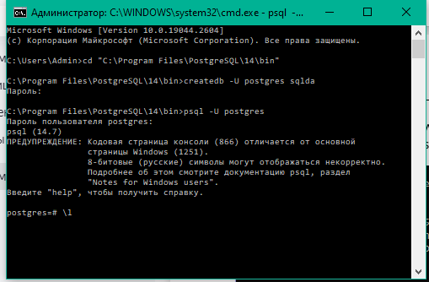

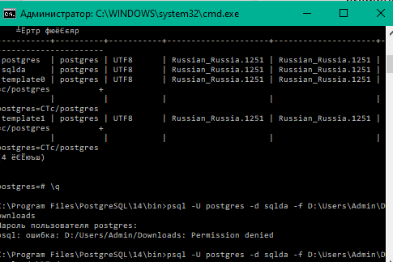

Создание бд sqlda

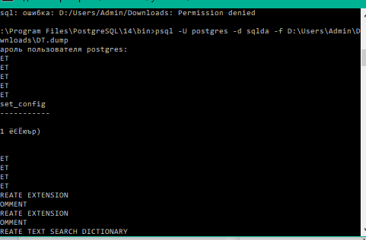

Подключение к бд как пользователь

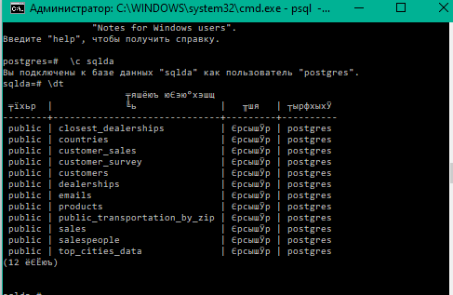

Настройка соединения к бд sqlda

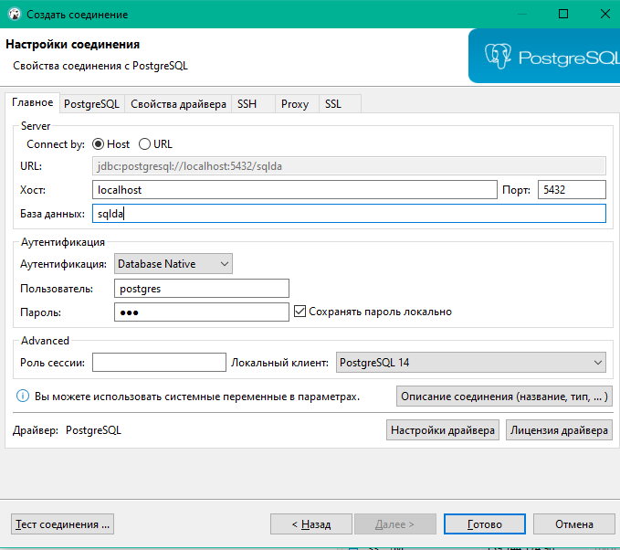

Диаграмма бд sqlda

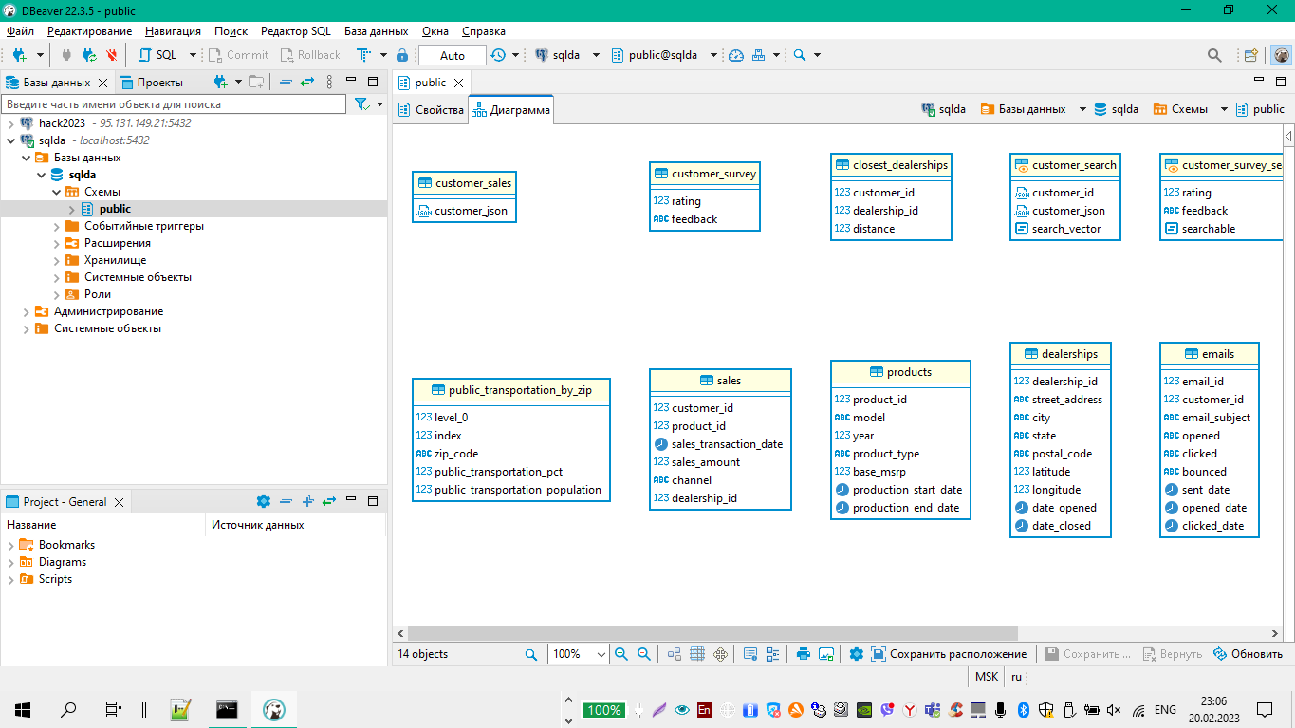

Подключение к pgadmin4

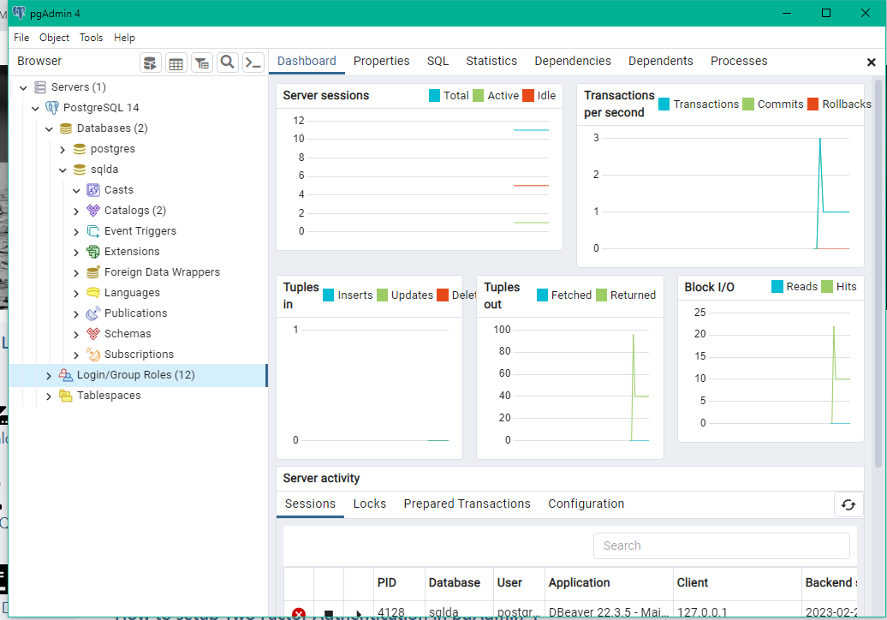

Задание 1.1

2) Запрос, который извлекает вс электронный письма для клиентов Zoom в штате Флорида в алфавитном порядке

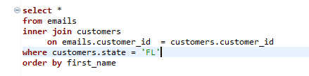

Вывод:

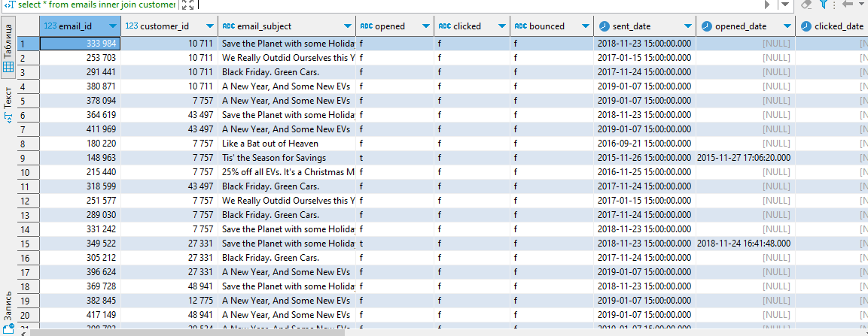

3) Запрос, который извлекает все имена, фамилии и данные электронной почты для клиентов Zoom в Нью-Йорке в штате Нью-Йорк. В алфавитном порядке, фамилия первая

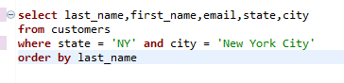

Вывод:

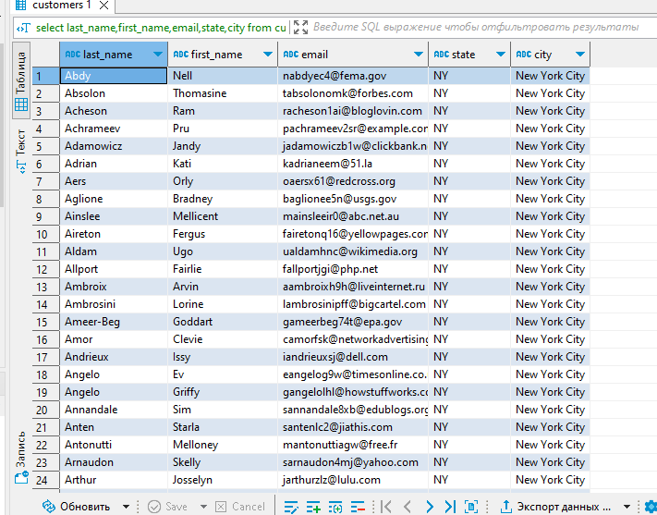

Задание 1.2

1) Создать новую таблицу customers_nyc, которая извлекает все строки из таблицы customers в которой клиент проживает в городе Нью-Йорк в штате Нью-Йорк

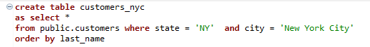

Вывод:

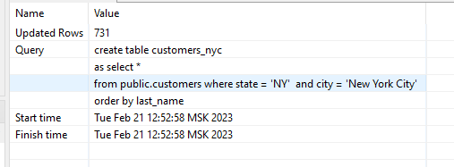

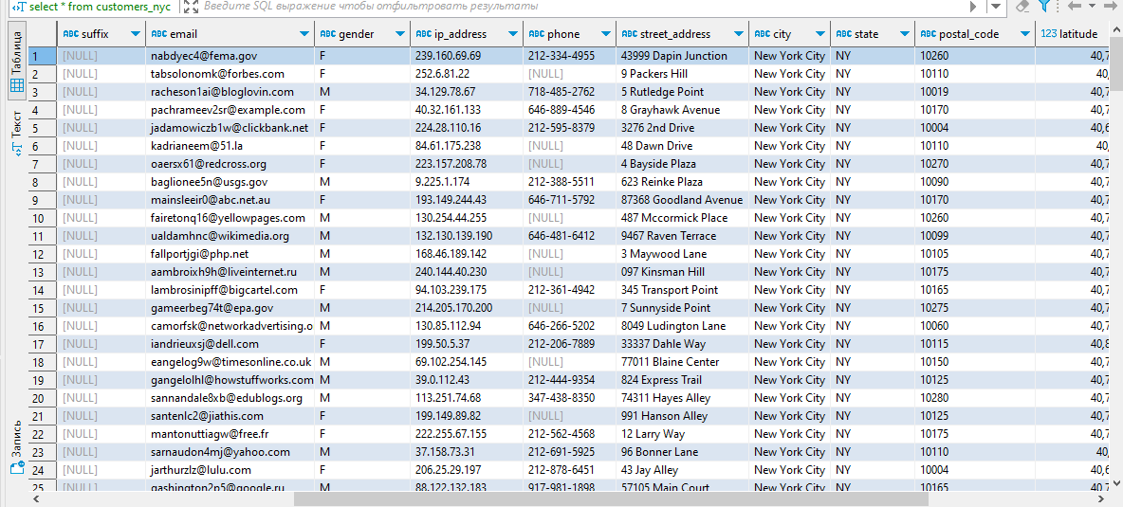

2) Удалить клиентов с индексом 10014

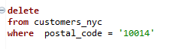

Вывод:

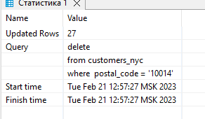

3) Добавьте новый текстовый столбец с именем событие



Вывод:

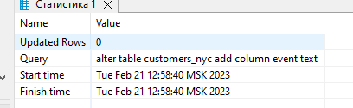

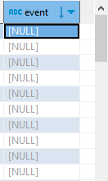

4) Заполнить текстом новый столбец



Вывод:

